**隔热检查计算书**

公共建筑

|  |  |
| --- | --- |
| 工程名称 | 社区活动中心改造建筑 |
| 工程地点 | 四川-成都 |
| 设计编号 |  |
| 建设单位 |  |
| 设计单位 |  |
| 设 计 人 |  |
| 校 对 人 |  |
| 审 核 人 |  |
| 计算日期 | 2021年1月2日 |



|  |  |
| --- | --- |
| 采用软件 | 斯维尔节能设计BECS2020 |
| 软件版本 | 20190909 |
| 研发单位 | 北京绿建软件有限公司 |
| 正版授权码 | T15984798622 |

**目 录**

1 建筑概况 3

2 评价依据 3

3 评价目标与方法 3

3.1 评价目标 3

3.2 评价方法 3

4 边界条件参数设置 4

4.1 基本设置 4

4.2 室外空气温度 5

4.3 室外太阳辐射照度 5

4.4 室内空气温度 6

5 工程材料 7

6 工程构造 7

6.1 屋顶构造 7

6.1.1 屋顶构造一 7

6.2 外墙构造 8

6.2.1 外墙构造一 8

6.3 热桥柱构造 11

6.3.1 热桥柱构造一 11

7 验算结论 14

7.1 自然通风房间 14

# 建筑概况

|  |  |  |
| --- | --- | --- |
| 工程名称 | 社区活动中心改造建筑 | |
| 工程地点 | 四川-成都 | |
| 地理位置 | 北纬：30.66° | 东经：104.01° |
| 气候子区 | 夏热冬冷 | |
| 大气透明度等级 | 6 | |
| 建筑面积 | 地上9948㎡ 地下0㎡ | |
| 建筑层数 | 地上5 地下0 | |
| 建筑高度 | 24.2m | |
| 结构类型 |  | |

# 评价依据

1. 公共建筑节能设计标准GB50189-2015

2. 《民用建筑热工设计规范》(GB50176-2016)

3. 《绿色建筑评价标准》 GB/T 50378-2014

4. 《绿色建筑评价技术细则（试行）》

5. 施工图、设计说明、节能计算书

# 评价目标与方法

## 评价目标

1. 依据《民用建筑热工设计规范》和《绿色建筑评价标准》的要求和规定，屋顶和外墙的隔热性能应满足要求。
2. 通过房间围护结构的内表面温度计算，判断是否不大于《民用建筑热工设计规范》给出的内表面最高温度。

## 评价方法

1. 在给定两侧空气温度及变化规律的情况下，外墙内表面最高温度应符合表3.2.1的要求：

**表3.2.1 外墙内表面最高温度的限值**

|  |  |  |  |
| --- | --- | --- | --- |
| **房间类型** | **自然通风房间** | **空调房间** | |
| **重质围护结构**  **（D≥2.5）** | **轻质围护结构**  **（D＜2.5）** |
| **内表面最高温度** | ≤ te.max | ≤ti+2 | ≤ti+3 |

1. 在给定两侧空气温度及变化规律的情况下，屋面内表面最高温度应符合表3.2.2的要求：

**表3.2.2 屋顶内表面最高温度的限值**

|  |  |  |  |
| --- | --- | --- | --- |
| **房间类型** | **自然通风房间** | **空调房间** | |
| **重质围护结构**  **（D≥2.5）** | **轻质围护结构**  **（D＜2.5）** |
| **内表面最高温度** | ≤ te.max | ≤ti+2.5 | ≤ti+3.5 |

表中：—围护结构内表面最高温度（），应按《民用建筑热工设计规范》 GB50176-2016附录C.3 的规定计算；



$t_{i}$—室内空气温度，（）。



te.max—累年日平均温度最高日的最高温度（）,应按《民用建筑热工设计规范》



GB50176-2016配套软件气象数据取用。

1. 外围护结构内表面最高温度按照规范《民用建筑热工设计规范》(GB50176-2016)附录C.3 的规定计算：
2. 按式3.2.3-1建立常物性、无内热源的一维非稳态导热的内部微分方程，微分方程的求解可采用有限差分法：

（3.2.3-1）



式中： —温度对于时间的导数，/s。



—材料的导温系数，，m2/s。



1. 按式3.2.3-2建立第三类边界条件隐式差分格式边界节点方程（边界节点1，节点n 可参照）：

（3.2.3-2）



式中： $C_{p}$—材料的比热， J /(kg·K)；

$ρ$—材料的密度，kg/m³；

—材料的导温系数，，m2/s；



—差分步长，m；

—材料的导热系数，［W/(m·K)］；



$t_{f}^{k}$—对流换热温度，。



1. 按式3.2.3-3列出各内部节点和边界点的节点方程，并求解节点方程组得到外墙、屋顶内表面温度值。

,i=1,2,……n （3.2.3-3）



式中： $t_{i}$—差分节点温度值，。



# 边界条件参数设置

## 基本设置

|  |  |  |  |  |
| --- | --- | --- | --- | --- |
| **公式及变量** | **变量名** | | **数值** | **说明** |
| **（一）内表面边界条件（第三类边界条件）** | | | | |
|  | | 夏季室内温度， |  | 按《民用建筑热工设计规范》GB50176-2016第3.3.2条的规定取值。 |
|  | | 室内侧对流换热系数，W/(m2·K) | 8.7 | 按《民用建筑热工设计规范》 GB50176-2016附录B.4.1，表B.4.1-1取值。 |
| **（二）外表面边界条件（第三类边界条件）** | | | | |
|  | | 室外侧对流换热系数，(m2·K) | 19.0 | 按《民用建筑热工设计规范》 GB50176-2016附录B.4.1，表B.4.1-2取值。 |
|  | | 室外空气逐时温度， |  | 按《民用建筑热工设计规范》 GB50176-2016配套软件气象数据取用。 |
|  | | 表面法向太阳总辐射强度，包括直射和散射，W/m2 |  | 按《民用建筑热工设计规范》 GB50176-2016配套软件气象参数取值。 |
|  | | 外表面太阳辐射吸收系数 |  | 根据工程构造取值。 |

## 室外空气温度

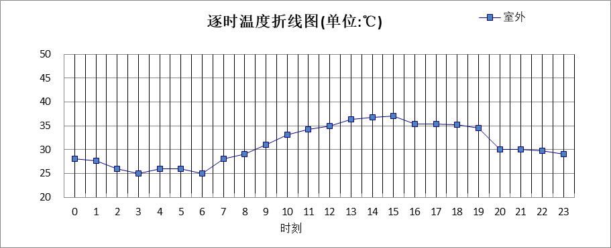

|  |  |  |  |  |  |  |  |  |  |  |  |
| --- | --- | --- | --- | --- | --- | --- | --- | --- | --- | --- | --- |
| 0:00 | 1:00 | 2:00 | 3:00 | 4:00 | 5:00 | 6:00 | 7:00 | 8:00 | 9:00 | 10:00 | 11:00 |
| 28.00 | 27.70 | 26.00 | 25.00 | 25.90 | 26.00 | 25.00 | 28.00 | 29.00 | 31.00 | 33.10 | 34.30 |
| 12:00 | 13:00 | 14:00 | 15:00 | 16:00 | 17:00 | 18:00 | 19:00 | 20:00 | 21:00 | 22:00 | 23:00 |
| 35.00 | 36.30 | 36.80 | 37.00 | 35.40 | 35.30 | 35.20 | 34.50 | 30.00 | 30.00 | 29.70 | 29.00 |

## 室外太阳辐射照度

|  |  |  |
| --- | --- | --- |
| **变量** | **变量名** | **公式来源** |
|  | 表面法向太阳总辐射强度，包括直射和散射，W/ m2 | 按《民用建筑热工设计规范GB  50176-2016》配套软件气象数据取用。 |

|  |  |  |  |  |  |
| --- | --- | --- | --- | --- | --- |
| 时刻\朝向 | 东 | 南 | 西 | 北 | 水平 |
| 0:00 | 0.00 | 0.00 | 0.00 | 0.00 | 0.00 |
| 1:00 | 0.00 | 0.00 | 0.00 | 0.00 | 0.00 |
| 2:00 | 0.00 | 0.00 | 0.00 | 0.00 | 0.00 |
| 3:00 | 0.00 | 0.00 | 0.00 | 0.00 | 0.00 |
| 4:00 | 0.00 | 0.00 | 0.00 | 0.00 | 0.00 |
| 5:00 | 32.95 | 19.61 | 19.85 | 11.12 | 35.30 |
| 6:00 | 128.00 | 69.69 | 68.41 | 41.18 | 135.90 |
| 7:00 | 313.44 | 165.49 | 151.55 | 104.95 | 351.20 |
| 8:00 | 404.70 | 228.60 | 187.70 | 152.43 | 520.30 |
| 9:00 | 523.30 | 358.83 | 260.92 | 215.17 | 849.40 |
| 10:00 | 399.99 | 395.84 | 274.27 | 225.73 | 875.60 |
| 11:00 | 286.86 | 420.46 | 286.86 | 236.08 | 915.60 |
| 12:00 | 254.05 | 362.89 | 362.88 | 208.42 | 785.70 |
| 13:00 | 229.49 | 309.43 | 421.16 | 187.64 | 685.30 |
| 14:00 | 194.58 | 236.97 | 415.39 | 157.91 | 535.40 |
| 15:00 | 164.05 | 178.82 | 342.12 | 113.37 | 381.90 |
| 16:00 | 75.22 | 76.77 | 140.11 | 45.41 | 149.20 |
| 17:00 | 22.16 | 22.09 | 36.19 | 12.61 | 39.30 |
| 18:00 | 0.00 | 0.00 | 0.00 | 0.00 | 0.00 |
| 19:00 | 0.00 | 0.00 | 0.00 | 0.00 | 0.00 |
| 20:00 | 0.00 | 0.00 | 0.00 | 0.00 | 0.00 |
| 21:00 | 0.00 | 0.00 | 0.00 | 0.00 | 0.00 |
| 22:00 | 0.00 | 0.00 | 0.00 | 0.00 | 0.00 |
| 23:00 | 0.00 | 0.00 | 0.00 | 0.00 | 0.00 |

## 室内空气温度

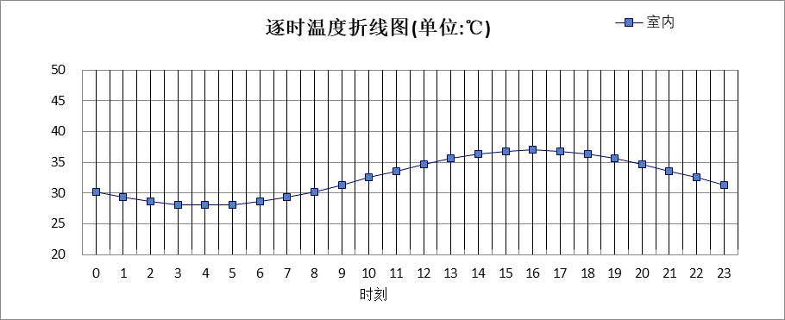

|  |  |  |  |  |  |  |  |  |  |  |  |
| --- | --- | --- | --- | --- | --- | --- | --- | --- | --- | --- | --- |
| 0:00 | 1:00 | 2:00 | 3:00 | 4:00 | 5:00 | 6:00 | 7:00 | 8:00 | 9:00 | 10:00 | 11:00 |
| 30.22 | 29.28 | 28.57 | 28.12 | 27.97 | 28.12 | 28.57 | 29.28 | 30.22 | 31.30 | 32.47 | 33.63 |
| 12:00 | 13:00 | 14:00 | 15:00 | 16:00 | 17:00 | 18:00 | 19:00 | 20:00 | 21:00 | 22:00 | 23:00 |
| 34.72 | 35.65 | 36.36 | 36.81 | 36.97 | 36.81 | 36.36 | 35.65 | 34.72 | 33.63 | 32.47 | 31.30 |

# 工程材料

|  |  |  |  |  |  |  |
| --- | --- | --- | --- | --- | --- | --- |
| 材料名称 | 导热系数λ | 蓄热系数S | 密度ρ | 比热容Cp | 蒸汽渗透系数u | 备注 |
| W/(m.K) | W/(㎡.K) | kg/m3 | J/(kg.K) | g/(m.h.kPa) |
| 水泥砂浆 | 0.930 | 11.370 | 1800.0 | 1050.0 | 0.0210 | 来源：《民用建筑热工设计规范》GB50176-2016 |
| 节能型烧结空心砌块（孔排数≥9排，孔洞率≥50%）砌体（ρ=801~900） | 0.250 | 4.130 | 850.0 | 1050.0 | 0.0000 |  |
| 石灰砂浆 | 0.810 | 10.070 | 1600.0 | 1050.0 | 0.0443 | 来源：《民用建筑热工设计规范》GB50176-2016 |
| 钢筋混凝土 | 1.740 | 17.200 | 2500.0 | 920.0 | 0.0158 | 来源：《民用建筑热工设计规范》GB50176-2016 |
| 碎石、卵石混凝土(ρ=2300) | 1.510 | 15.360 | 2300.0 | 920.0 | 0.0173 | 来源：《民用建筑热工设计规范》GB50176-2016 |
| 混凝土多孔砖(190六孔砖） | 0.750 | 7.490 | 1450.0 | 709.4 | 0.0000 |  |
| 无机保温砂浆(ρ≤400) | 0.085 | 1.610 | 400.0 | 1050.0 | 0.0000 |  |
| 抗裂砂浆（网格布） | 0.930 | 11.306 | 1800.0 | 1050.0 | 0.0000 |  |
| 玻化微珠保温浆料 | 0.080 | 1.462 | 350.0 | 1050.0 | 0.0000 | 蒸汽渗透系数没有给出 |
| 挤塑聚苯板 | 0.033 | 0.347 | 28.0 | 1790.0 | 0.0000 |  |
| 防水珍珠岩板(ρ=150-200) | 0.060 | 1.060 | 175.0 | 1320.0 | 0.0561 |  |

# 工程构造

## 屋顶构造

### 屋顶构造一

|  |  |  |  |  |  |  |  |
| --- | --- | --- | --- | --- | --- | --- | --- |
| 材料名称 由外到内 | 厚度 | 差分 步长 | 导热 系数 | 蓄热 系数 | 修正 系数 | 热阻 | 热惰性 指标 |
| (mm) | (mm) | W/(m.K) | W/(㎡.K) | α | (㎡K)/W | D=R*S |
| 碎石、卵石混凝土(ρ=2300) | 40 | 10.0 | 1.510 | 15.360 | 1.00 | 0.026 | 0.407 |
| 水泥砂浆 | 20 | 10.0 | 0.930 | 11.370 | 1.00 | 0.022 | 0.245 |
| 挤塑聚苯板 | 40 | 10.0 | 0.033 | 0.347 | 1.00 | 1.212 | 0.421 |
| 防水珍珠岩板(ρ=150-200) | 30 | 7.5 | 0.060 | 1.060 | 1.00 | 0.500 | 0.530 |
| 钢筋混凝土 | 120 | 12.0 | 1.740 | 17.200 | 1.00 | 0.069 | 1.186 |
| 水泥砂浆 | 20 | 10.0 | 0.930 | 11.370 | 1.00 | 0.022 | 0.245 |
| 各层之和∑ | 270 | － | － | － | － | 1.851 | 3.033 |
| 差分时间步长(分钟) | 5.0 | | | | | | |
| 外表面太阳辐射吸收系数 | 0.75 | | | | | | |
| 传热系数K=1/(0.16+∑R) | 0.50 | | | | | | |
| 重质/轻质 | 重质围护结构 | | | | | | |

#### 自然通风房间：逐时温度

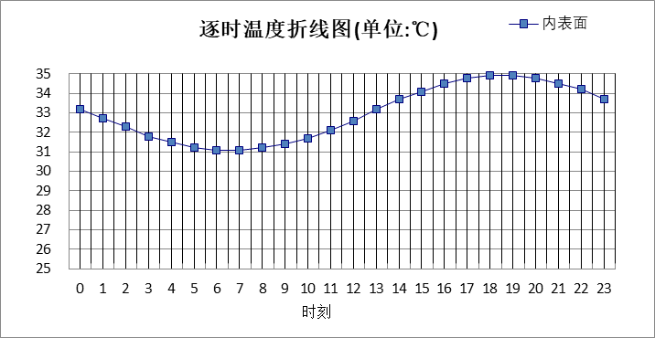

|  |  |  |  |  |  |  |  |  |  |  |  |
| --- | --- | --- | --- | --- | --- | --- | --- | --- | --- | --- | --- |
| 0:00 | 1:00 | 2:00 | 3:00 | 4:00 | 5:00 | 6:00 | 7:00 | 8:00 | 9:00 | 10:00 | 11:00 |
| 33.23 | 32.74 | 32.26 | 31.84 | 31.49 | 31.24 | 31.09 | 31.07 | 31.17 | 31.38 | 31.71 | 32.14 |
| 12:00 | 13:00 | 14:00 | 15:00 | 16:00 | 17:00 | 18:00 | 19:00 | 20:00 | 21:00 | 22:00 | 23:00 |
| 32.63 | 33.15 | 33.67 | 34.13 | 34.51 | 34.78 | 34.92 | 34.92 | 34.78 | 34.52 | 34.15 | 33.71 |

## 外墙构造

### 外墙构造一

|  |  |  |  |  |  |  |  |
| --- | --- | --- | --- | --- | --- | --- | --- |
| 材料名称 由外到内 | 厚度 | 差分 步长 | 导热 系数 | 蓄热 系数 | 修正 系数 | 热阻 | 热惰性 指标 |
| (mm) | (mm) | W/(m.K) | W/(㎡.K) | α | (㎡K)/W | D=R*S |
| 抗裂砂浆（网格布） | 5 | 5.0 | 0.930 | 11.306 | 1.00 | 0.005 | 0.061 |
| 玻化微珠保温浆料 | 30 | 6.0 | 0.080 | 1.462 | 1.15 | 0.326 | 0.548 |
| 节能型烧结空心砌块（孔排数≥9排，孔洞率≥50%）砌体（ρ=801~900） | 200 | 7.7 | 0.250 | 4.130 | 1.00 | 0.800 | 3.304 |
| 无机保温砂浆(ρ≤400) | 20 | 6.7 | 0.085 | 1.610 | 1.00 | 0.235 | 0.379 |
| 抗裂砂浆（网格布） | 5 | 5.0 | 0.930 | 11.306 | 1.00 | 0.005 | 0.061 |
| 各层之和∑ | 260 | － | － | － | － | 1.372 | 4.353 |
| 差分时间步长(分钟) | 5.0 | | | | | | |
| 外表面太阳辐射吸收系数 | 0.75 | | | | | | |
| 传热系数K=1/(0.16+∑R) | 0.65 | | | | | | |
| 重质/轻质 | 重质围护结构 | | | | | | |

#### 自然通风房间：东向逐时温度

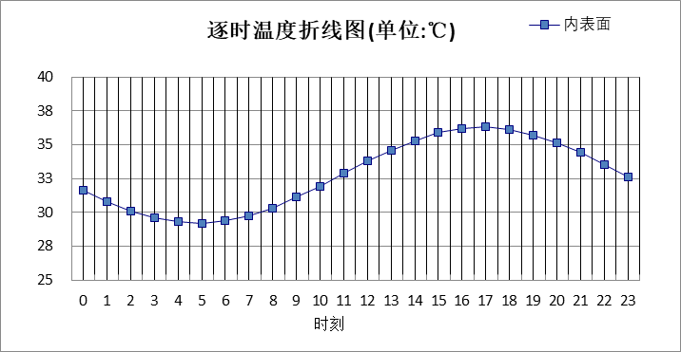

|  |  |  |  |  |  |  |  |  |  |  |  |
| --- | --- | --- | --- | --- | --- | --- | --- | --- | --- | --- | --- |
| 0:00 | 1:00 | 2:00 | 3:00 | 4:00 | 5:00 | 6:00 | 7:00 | 8:00 | 9:00 | 10:00 | 11:00 |
| 31.65 | 30.81 | 30.10 | 29.58 | 29.27 | 29.19 | 29.36 | 29.74 | 30.33 | 31.08 | 31.94 | 32.85 |
| 12:00 | 13:00 | 14:00 | 15:00 | 16:00 | 17:00 | 18:00 | 19:00 | 20:00 | 21:00 | 22:00 | 23:00 |
| 33.77 | 34.62 | 35.34 | 35.88 | 36.21 | 36.29 | 36.13 | 35.74 | 35.13 | 34.37 | 33.49 | 32.56 |

#### 自然通风房间：西向逐时温度

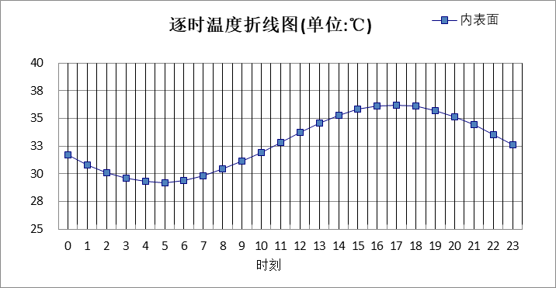

|  |  |  |  |  |  |  |  |  |  |  |  |
| --- | --- | --- | --- | --- | --- | --- | --- | --- | --- | --- | --- |
| 0:00 | 1:00 | 2:00 | 3:00 | 4:00 | 5:00 | 6:00 | 7:00 | 8:00 | 9:00 | 10:00 | 11:00 |
| 31.68 | 30.84 | 30.13 | 29.61 | 29.30 | 29.22 | 29.38 | 29.77 | 30.36 | 31.10 | 31.95 | 32.85 |
| 12:00 | 13:00 | 14:00 | 15:00 | 16:00 | 17:00 | 18:00 | 19:00 | 20:00 | 21:00 | 22:00 | 23:00 |
| 33.74 | 34.57 | 35.27 | 35.80 | 36.12 | 36.21 | 36.07 | 35.70 | 35.12 | 34.37 | 33.51 | 32.59 |

#### 自然通风房间：南向逐时温度

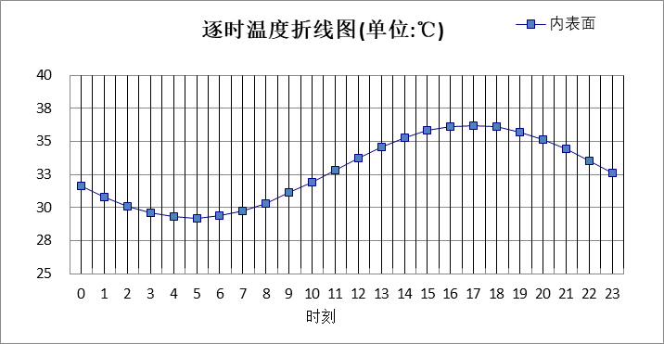

|  |  |  |  |  |  |  |  |  |  |  |  |
| --- | --- | --- | --- | --- | --- | --- | --- | --- | --- | --- | --- |
| 0:00 | 1:00 | 2:00 | 3:00 | 4:00 | 5:00 | 6:00 | 7:00 | 8:00 | 9:00 | 10:00 | 11:00 |
| 31.64 | 30.80 | 30.10 | 29.57 | 29.26 | 29.19 | 29.35 | 29.74 | 30.33 | 31.07 | 31.92 | 32.83 |
| 12:00 | 13:00 | 14:00 | 15:00 | 16:00 | 17:00 | 18:00 | 19:00 | 20:00 | 21:00 | 22:00 | 23:00 |
| 33.73 | 34.56 | 35.28 | 35.82 | 36.15 | 36.24 | 36.09 | 35.71 | 35.11 | 34.35 | 33.48 | 32.55 |

#### 自然通风房间：北向逐时温度

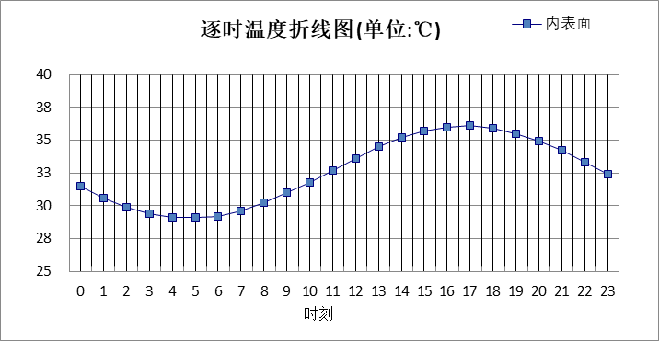

|  |  |  |  |  |  |  |  |  |  |  |  |
| --- | --- | --- | --- | --- | --- | --- | --- | --- | --- | --- | --- |
| 0:00 | 1:00 | 2:00 | 3:00 | 4:00 | 5:00 | 6:00 | 7:00 | 8:00 | 9:00 | 10:00 | 11:00 |
| 31.47 | 30.64 | 29.95 | 29.43 | 29.13 | 29.07 | 29.24 | 29.64 | 30.23 | 30.98 | 31.83 | 32.74 |
| 12:00 | 13:00 | 14:00 | 15:00 | 16:00 | 17:00 | 18:00 | 19:00 | 20:00 | 21:00 | 22:00 | 23:00 |
| 33.64 | 34.46 | 35.16 | 35.68 | 36.00 | 36.07 | 35.91 | 35.52 | 34.92 | 34.16 | 33.29 | 32.38 |

## 热桥柱构造

### 热桥柱构造一

|  |  |  |  |  |  |  |  |
| --- | --- | --- | --- | --- | --- | --- | --- |
| 材料名称 由外到内 | 厚度 | 差分 步长 | 导热 系数 | 蓄热 系数 | 修正 系数 | 热阻 | 热惰性 指标 |
| (mm) | (mm) | W/(m.K) | W/(㎡.K) | α | (㎡K)/W | D=R*S |
| 水泥砂浆 | 20 | 10.0 | 0.930 | 11.370 | 1.00 | 0.022 | 0.245 |
| 玻化微珠保温浆料 | 30 | 6.0 | 0.080 | 1.462 | 1.15 | 0.326 | 0.548 |
| 水泥砂浆 | 20 | 10.0 | 0.930 | 11.370 | 1.00 | 0.022 | 0.245 |
| 钢筋混凝土 | 200 | 12.5 | 1.740 | 17.200 | 1.00 | 0.115 | 1.977 |
| 石灰砂浆 | 20 | 10.0 | 0.810 | 10.070 | 1.00 | 0.025 | 0.249 |
| 各层之和∑ | 290 | － | － | － | － | 0.509 | 3.263 |
| 差分时间步长(分钟) | 5.0 | | | | | | |
| 外表面太阳辐射吸收系数 | 0.75 | | | | | | |
| 传热系数K=1/(0.16+∑R) | 1.50 | | | | | | |
| 重质/轻质 | 重质围护结构 | | | | | | |

#### 自然通风房间：东向逐时温度

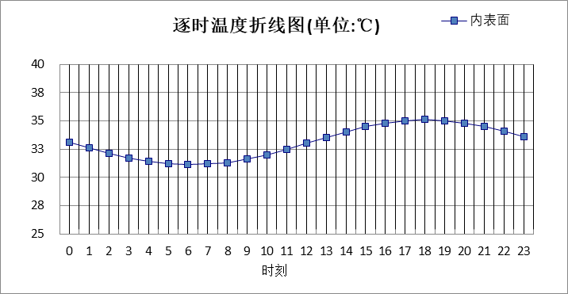

|  |  |  |  |  |  |  |  |  |  |  |  |
| --- | --- | --- | --- | --- | --- | --- | --- | --- | --- | --- | --- |
| 0:00 | 1:00 | 2:00 | 3:00 | 4:00 | 5:00 | 6:00 | 7:00 | 8:00 | 9:00 | 10:00 | 11:00 |
| 33.08 | 32.58 | 32.12 | 31.72 | 31.41 | 31.21 | 31.12 | 31.15 | 31.31 | 31.58 | 31.97 | 32.46 |
| 12:00 | 13:00 | 14:00 | 15:00 | 16:00 | 17:00 | 18:00 | 19:00 | 20:00 | 21:00 | 22:00 | 23:00 |
| 33.00 | 33.54 | 34.04 | 34.46 | 34.78 | 34.98 | 35.05 | 34.98 | 34.78 | 34.46 | 34.05 | 33.58 |

#### 自然通风房间：西向逐时温度

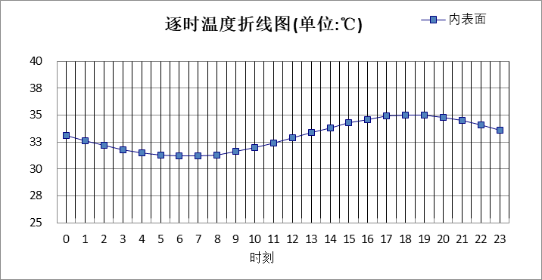

|  |  |  |  |  |  |  |  |  |  |  |  |
| --- | --- | --- | --- | --- | --- | --- | --- | --- | --- | --- | --- |
| 0:00 | 1:00 | 2:00 | 3:00 | 4:00 | 5:00 | 6:00 | 7:00 | 8:00 | 9:00 | 10:00 | 11:00 |
| 33.13 | 32.63 | 32.17 | 31.77 | 31.46 | 31.26 | 31.16 | 31.19 | 31.34 | 31.60 | 31.95 | 32.39 |
| 12:00 | 13:00 | 14:00 | 15:00 | 16:00 | 17:00 | 18:00 | 19:00 | 20:00 | 21:00 | 22:00 | 23:00 |
| 32.87 | 33.37 | 33.84 | 34.28 | 34.63 | 34.89 | 35.01 | 34.98 | 34.81 | 34.51 | 34.11 | 33.64 |

#### 自然通风房间：南向逐时温度

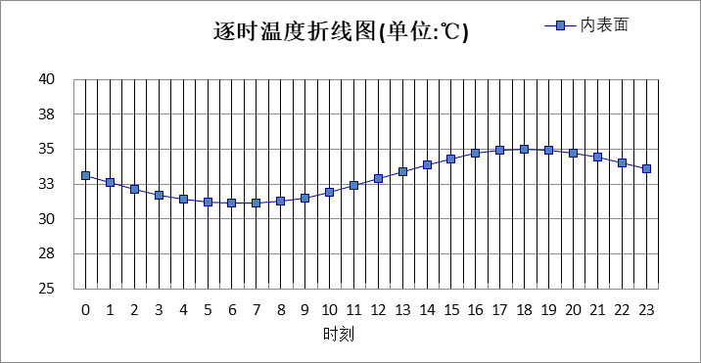

|  |  |  |  |  |  |  |  |  |  |  |  |
| --- | --- | --- | --- | --- | --- | --- | --- | --- | --- | --- | --- |
| 0:00 | 1:00 | 2:00 | 3:00 | 4:00 | 5:00 | 6:00 | 7:00 | 8:00 | 9:00 | 10:00 | 11:00 |
| 33.06 | 32.56 | 32.10 | 31.70 | 31.40 | 31.20 | 31.11 | 31.14 | 31.29 | 31.55 | 31.91 | 32.36 |
| 12:00 | 13:00 | 14:00 | 15:00 | 16:00 | 17:00 | 18:00 | 19:00 | 20:00 | 21:00 | 22:00 | 23:00 |
| 32.86 | 33.39 | 33.90 | 34.34 | 34.69 | 34.91 | 35.00 | 34.94 | 34.75 | 34.43 | 34.03 | 33.56 |

#### 自然通风房间：北向逐时温度

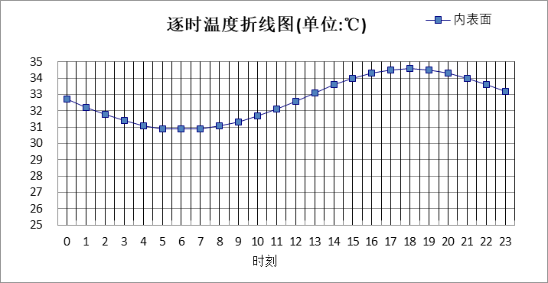

|  |  |  |  |  |  |  |  |  |  |  |  |
| --- | --- | --- | --- | --- | --- | --- | --- | --- | --- | --- | --- |
| 0:00 | 1:00 | 2:00 | 3:00 | 4:00 | 5:00 | 6:00 | 7:00 | 8:00 | 9:00 | 10:00 | 11:00 |
| 32.71 | 32.23 | 31.79 | 31.41 | 31.12 | 30.93 | 30.86 | 30.90 | 31.06 | 31.33 | 31.69 | 32.13 |
| 12:00 | 13:00 | 14:00 | 15:00 | 16:00 | 17:00 | 18:00 | 19:00 | 20:00 | 21:00 | 22:00 | 23:00 |
| 32.61 | 33.11 | 33.57 | 33.98 | 34.30 | 34.51 | 34.58 | 34.52 | 34.33 | 34.04 | 33.65 | 33.19 |

# 验算结论

## 自然通风房间

|  |  |  |  |  |
| --- | --- | --- | --- | --- |
| 类型 | 构造 | 最高温度(℃) | 限值(℃) | 结论 |
| 屋顶 | 上:屋顶构造一 | 34.93 | 37.00 | 满足 |
| 外墙 | 东:外墙构造一 | 36.29 | 37.00 | 满足 |
| 西:外墙构造一 | 36.21 | 37.00 | 满足 |
| 南:外墙构造一 | 36.24 | 37.00 | 满足 |
| 北:外墙构造一 | 36.07 | 37.00 | 满足 |
| 热桥柱 | 东:热桥柱构造一 | 35.05 | 37.00 | 满足 |
| 西:热桥柱构造一 | 35.02 | 37.00 | 满足 |
| 南:热桥柱构造一 | 35.00 | 37.00 | 满足 |
| 北:热桥柱构造一 | 34.58 | 37.00 | 满足 |